关于2018级学生提交
毕业论文“查重”的相关通知

- 申请“查重”时间
见工作安排时间（逾期系统关闭，请同学们在时间内进行）
二、“查重”操作系统流程
- 准备工作
- 进行论文格式命名
电子版论文的格式应为word文档，内容仅包括论文的引言至参考文献部分。检测平台要求必须删除word文档中的图片、表格，文档的大小通常应小于1M。
电子版论文命名格式为：“学号_姓名_学院_专业.doc”,如“21182132001_李明_MPA教育中心_公共管理.doc”（“_”必须使用英文半角字符），研究生和导师需确认论文电子版与纸质版的一致性，并对所提交论文的真实性负责。
“去除本人已发表文献复制比”（以下简称“去除本人复制比”）小于15%的学位论文，由导师结合文字复制比的具体情况，指导研究生继续提高学位论文撰写质量，论文修改完善后可进入外审环节。
“去除本人复制比”大于15%（含）的学位论文，由导师审查论文质量并填写《研究生学位论文查重检测情况说明》，慎重做出修改后送审、延期答辩等处理意见。
学位论文提交外审后，学校学位办将抽取不低于10%比例的学位论文进行二次检测，检测发现问题的，将依据《中国海洋大学研究生学术不端行为处理办法》的相关规定进行调查认定。
2、查重工作流程
（1）登录“学术不端行为检测管理平台”（http://gradouc.co.cnki.net/）进行登录。
账号类型选择“学生”。
用户名和密码都为学号，登录后绑定手机。
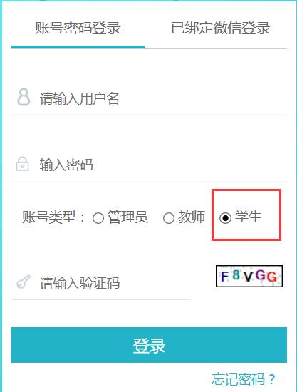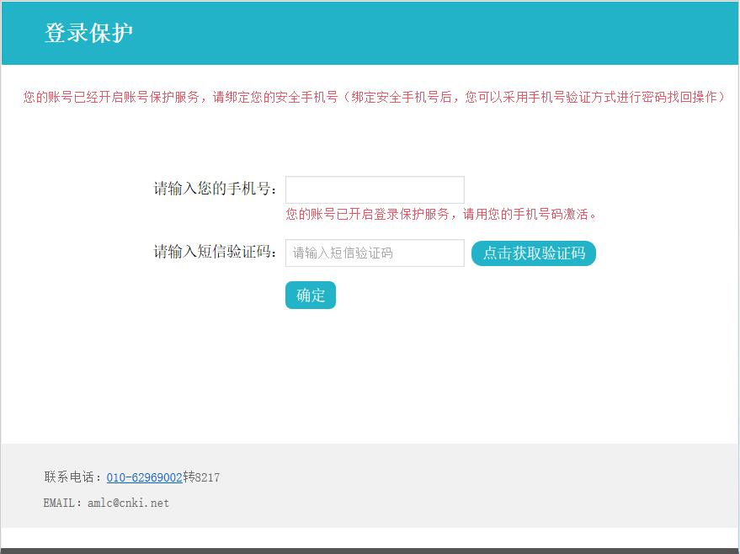

a、出现需要修改学位论文题目的情况，请先进行修改论文题目申请，具体步骤如下：
登录账号后在首页点击“申请修改题目”-“申请修改题目”
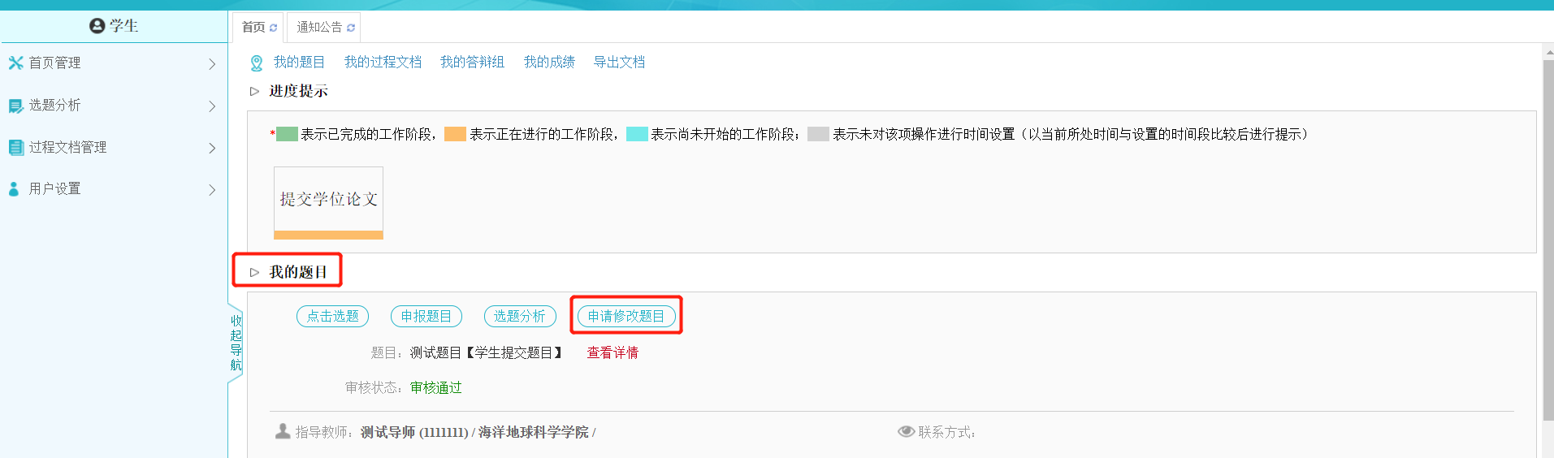
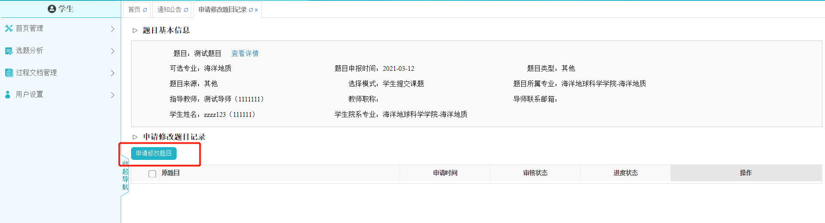

填写任意修改理由，点击“下一步”后，在“题目”填写修改后题目后点击“提交申请”，其他位置不用填写。
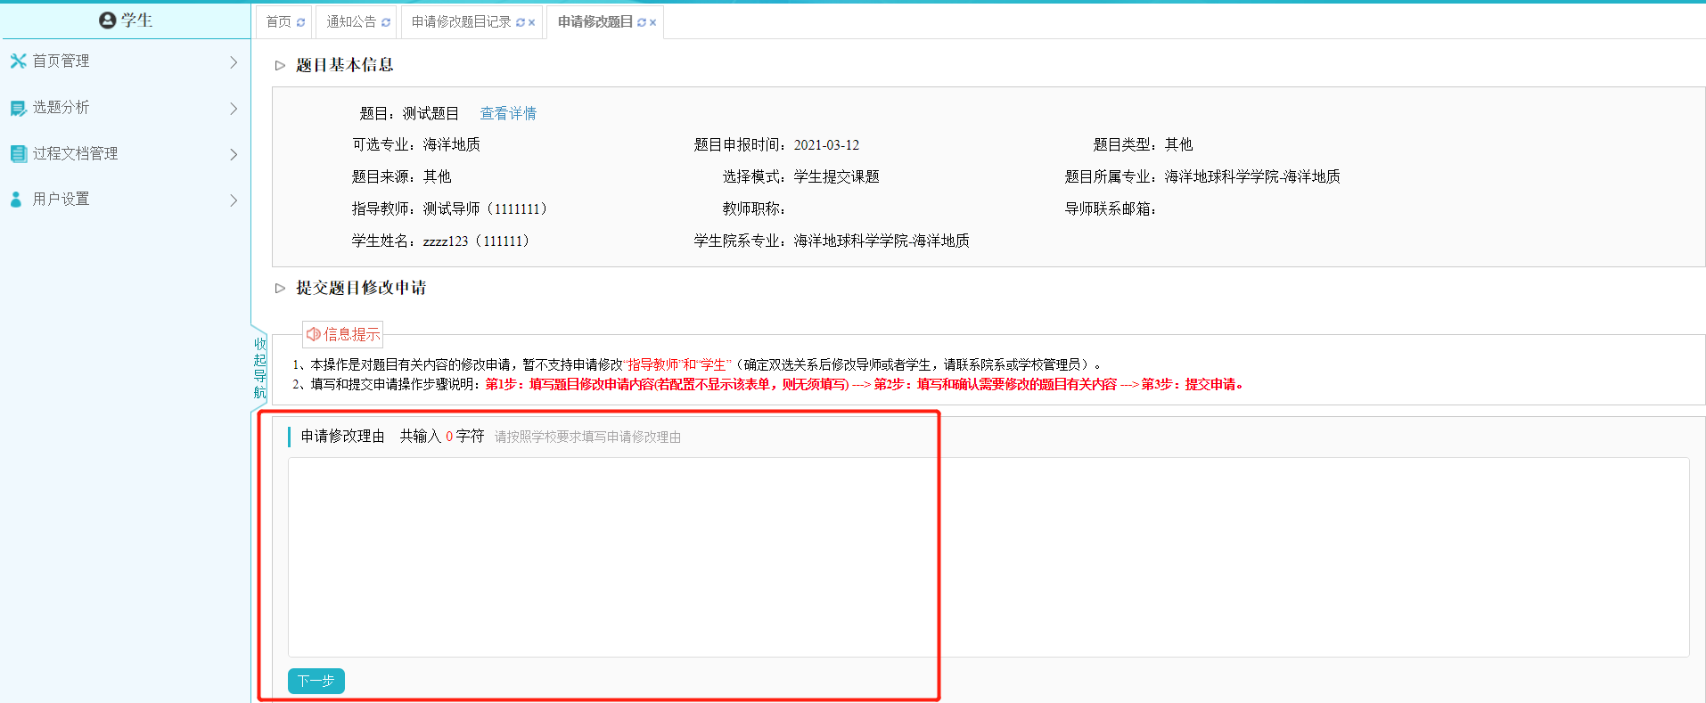
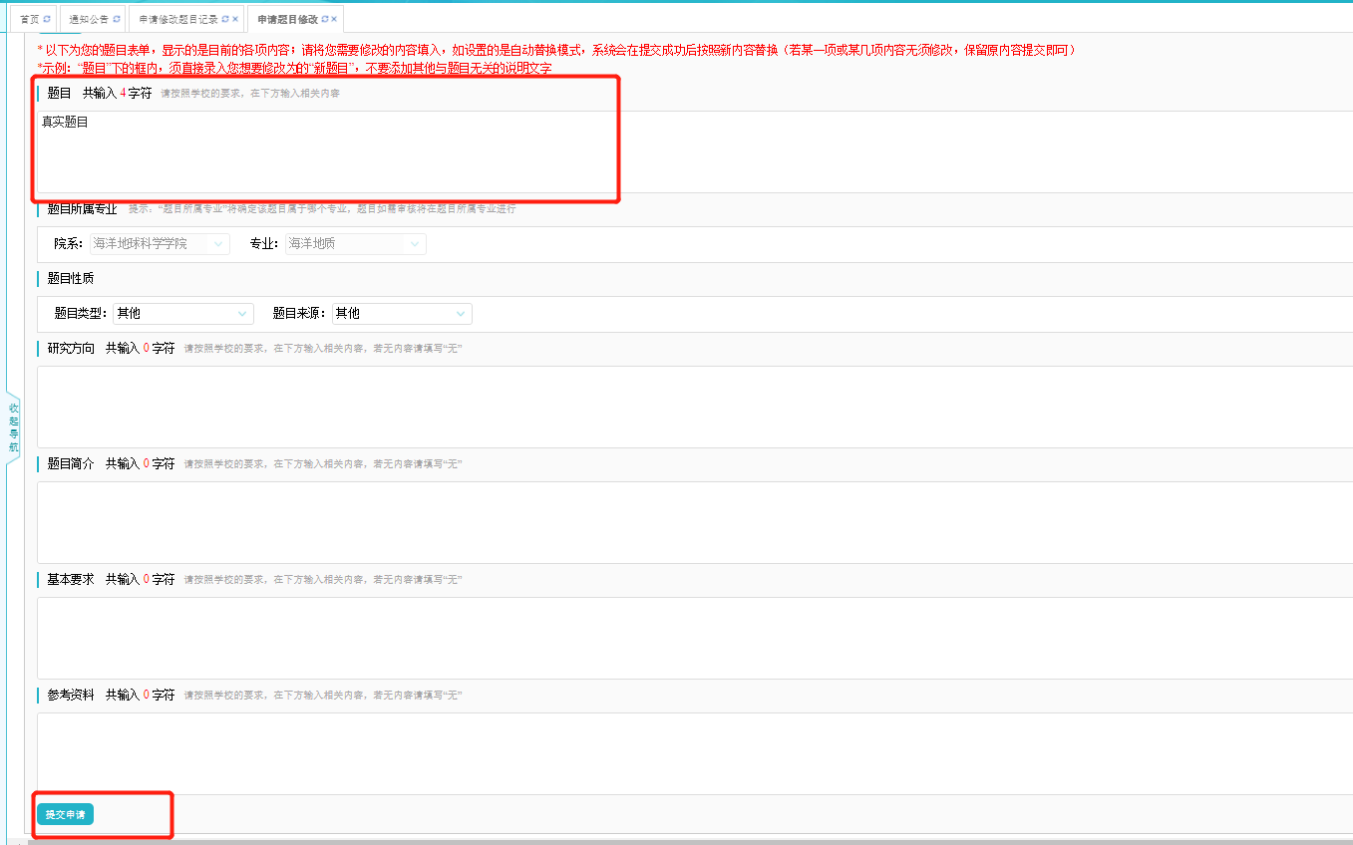
提交申请后，尽快联系导师进行题目修改审批，导师审批通过后方能进行整片论文的查重工作。
b、无需修改题目或修改题目审批同意后，进行查重论文工作，步骤如下：
登录学生端，绑定手机。

进入平台后，点击过程文档管理-提交学位论文-提交文档。其他模块不需点击。
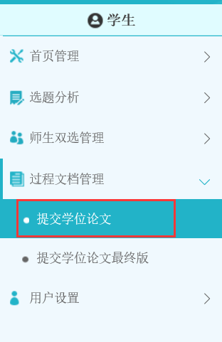
提交内容中的关键词、创新点等可输入“无”，不能为空值。填写完整后上传论文并点击提交。
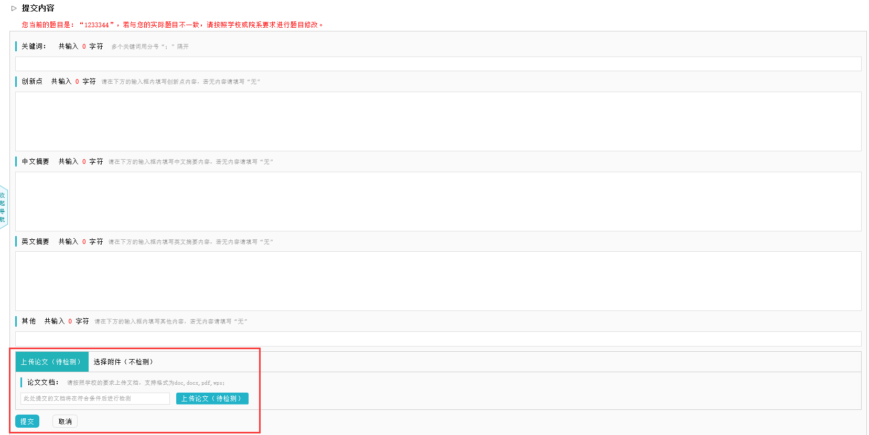
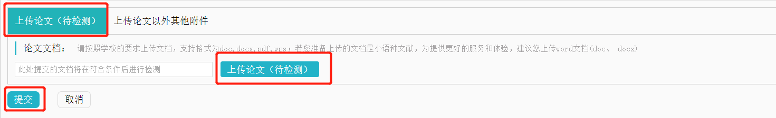
联系导师进行审核，导师审核通过后，论文自动进行“查重”检测。学生可点击查看详情-下载报告单查看查重结果。
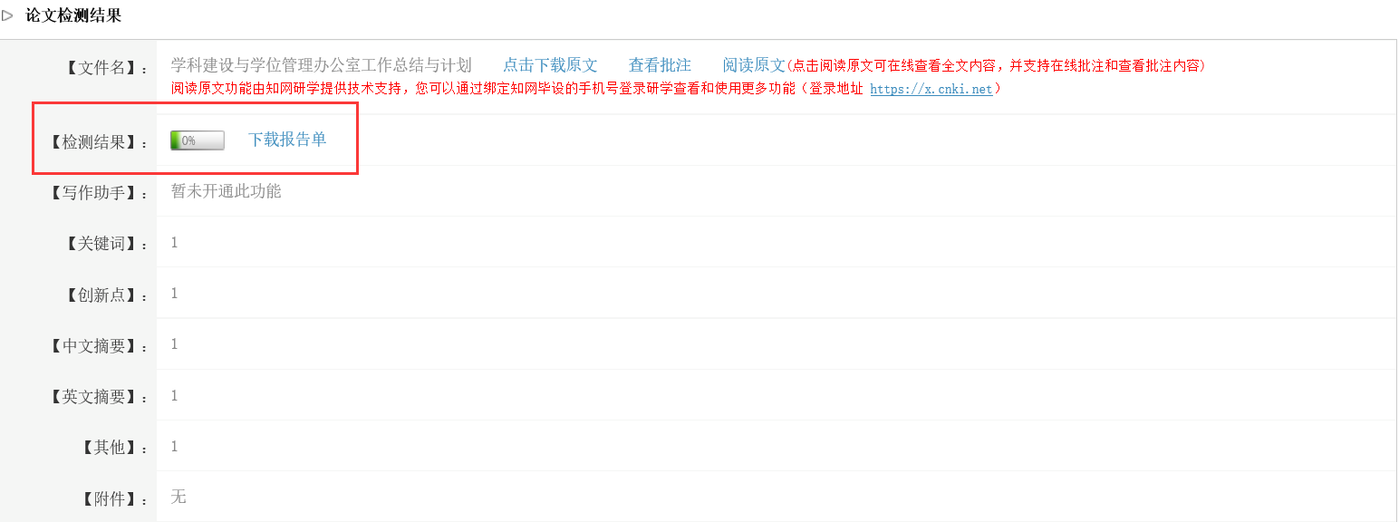

至此，查重工作结束。

MPA教育中心
2023年2月11日

